Proyecto Final Informática 2
Equipo #21
Integrante 1: María Alejandra Peña
Integrante 2: Camilo Andres Perez Agamez
Deporte escogido: Artes marciales, enmarcadas en el universo de Dragon Ball, donde los personajes participan en combates para evitar que su universo sea borrado.
En cada nivel se enfrentarán a enemigos icónicos de la serie, aumentando progresivamente la dificultad, simulando un torneo de poder

Avance del Proyecto
El juego estará basado en artes marciales dentro del universo de Dragon Ball, el jugador controlará a un personaje que deberá enfrentarse a diferentes enemigos con el objetivo de evitar que su universo sea borrado, el sistema del juego será por niveles, donde cada nivel representa un combate contra un enemigo más fuerte que el anterior.
Nivel 1: En el primer nivel, el jugador se enfrentará a Vegeta. Este enemigo tendrá un nivel de dificultad fácil, permitiendo al jugador familiarizarse con las mecánicas básicas del juego como los ataques, la defensa y el sistema de vida.
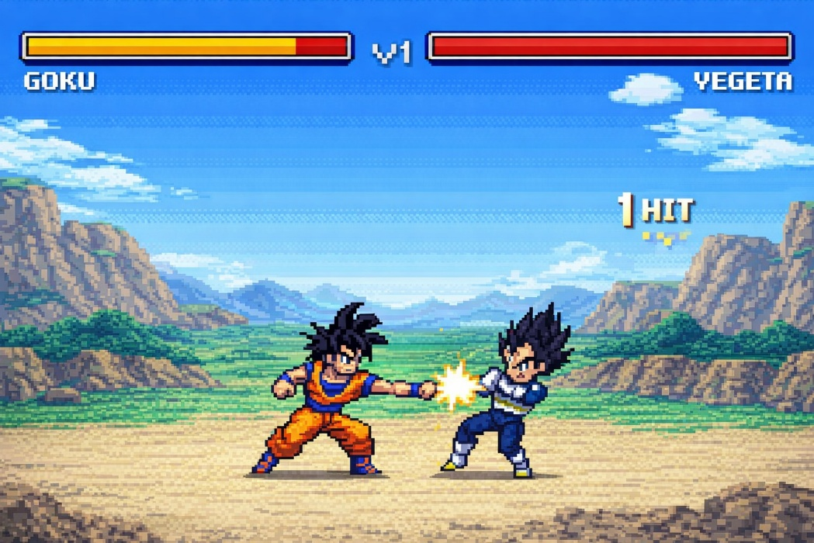

Nivel 2: En el segundo nivel, el jugador se enfrentará a Freezer en su forma final. Este enemigo tendrá una mayor dificultad, con ataques más fuertes y mayor resistencia, representando un desafío más complejo para el jugador.

